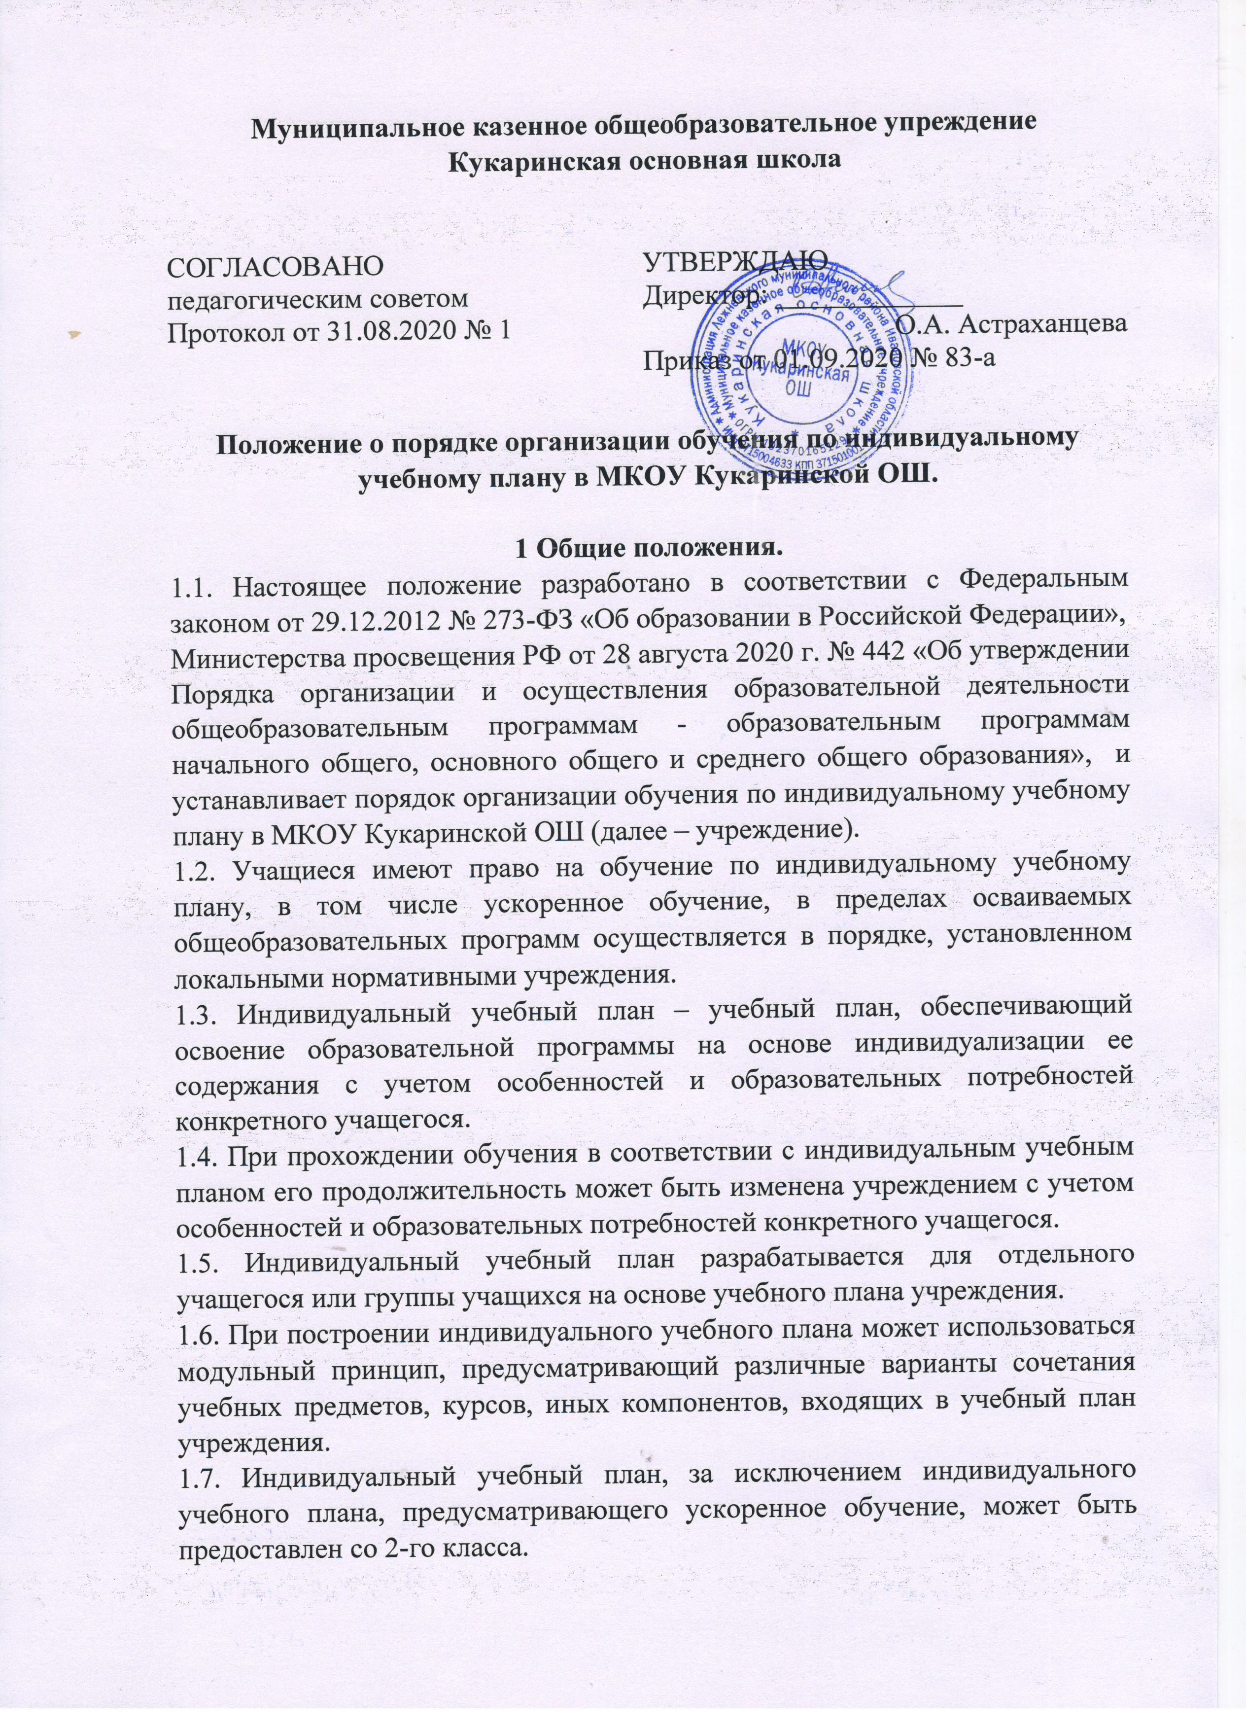
Муниципальное казенное общеобразовательное упреждение
Кукаринская основная школа

СОГЛАСОВАНО  педагогическим советом  Протокол от 31.08.2020 № 1 | УТВЕРЖДАЮ  Директор: _____________  О.А. Астраханцева  Приказ от 01.09.2020 № 83-а

Положение о порядке организации обучения по индивидуальному учебному плану в МКОУ Кукаринской ОШ.

1 Общие положения.
1.1. Настоящее положение разработано в соответствии с Федеральным законом от 29.12.2012 № 273-ФЗ «Об образовании в Российской Федерации»,
Министерства просвещения РФ от 28 августа 2020 г. № 442 «Об утверждении Порядка организации и осуществления образовательной деятельности общеобразовательным программам - образовательным программам начального общего, основного общего и среднего общего образования», и устанавливает порядок организации обучения по индивидуальному учебному плану в МКОУ Кукаринской ОШ (далее – учреждение).
1.2. Учащиеся имеют право на обучение по индивидуальному учебному плану, в том числе ускоренное обучение, в пределах осваиваемых общеобразовательных программ осуществляется в порядке, установленном локальными нормативными учреждения.
1.3. Индивидуальный учебный план – учебный план, обеспечивающий освоение образовательной про граммы на основе индивидуализации ее содержания с учетом особенностей и образовательных потребностей конкретного учащегося.
1.4. При прохождении обучения в соответствии с индивидуальным учебным планом его продолжительность может быть изменена учреждением с учетом особенностей и образовательных потребностей конкретного учащегося.
1.5. Индивидуальный учебный план разрабатывается для отдельного учащегося или группы учащихся на основе учебного плана учреждения.
1.6. При построении индивидуального учебного плана может использоваться модульный принцип, предусматривающий различные варианты сочетания учебных предметов, курсов, иных компонентов, входящих в учебный план учреждения.
1.7. Индивидуальный учебный план, за исключением индивидуального учебного плана, предусматривающего ускоренное обучение, может быть предоставлен со 2-го класса.
1.8. Индивидуальный учебный план составляется, как правило, на один учебный год, либо на иной срок, указанный в заявлении учащегося или его родителей (законных представителей) об обучении по индивидуальному учебному плану.
1.9. Индивидуальный учебный план определяет перечень, трудоемкость, последовательность и распределение по периодам обучения (если индивидуальный учебный план рассчитан на более чем один год) учебных предметов, курсов, практики, иных видов учебной деятельности и формы промежуточной аттестации учащихся.
1.10. При реализации образовательных программ в соответствии с индивидуальным учебным планом могут использоваться различные образовательные технологии, в том числе дистанционные образовательные технологии, электронное обучение.
1.11. Обучение по индивидуальному учебному плану может быть организовано в рамках сетевой формы реализации образовательных программ. В реализации образовательных программ с использованием сетевой формы наряду с организациями, осуществляющими образовательную деятельность, также могут участвовать организации культуры, физкультурно-спортивные и иные организации, обладающие ресурсами, необходимыми для осуществления обучения, проведения практических и лабораторных занятий и осуществления иных видов учебной деятельности, предусмотренных соответствующей образовательной программой.
1.12. Индивидуальные учебные планы могут быть предоставлены, одаренным детям и детям с ограниченными возможностями здоровья.
1.13. На обучение по индивидуальному учебному плану могут быть переведены учащиеся, не ликвидировавшие в установленные сроки академической задолженности с момента ее образования.
1.14. Индивидуальные учебные планы разрабатываются в соответствии со спецификой и возможностями учреждения.
1.15. Обучение по индивидуальным учебным планам на дому по медицинским показаниям осуществляется в соответствии с письмом Министерства образования и науки Российской Федерации от 05.09.2013 г. № 07-1317, исключающим дискриминацию в сфере образования и обеспечивающим права каждого человека на образование.
1.16. Индивидуальные учебные планы начального общего, основного общего
образования разрабатываются учреждением с участием учащихся и их родителей (законных представителей).
1.17. Учреждение может обращаться за психолого-педагогической и методической помощью в разработке индивидуальных учебных планов.
1.18. Учащиеся обязаны выполнять индивидуальный учебный план, в том числе посещать предусмотренные индивидуальным учебным планом учебные занятия.
1.19. Ознакомление родителей (законных представителей) учащихся с настоящим Положением, в том числе через информационные системы общего пользования, осуществляется при приеме детей в учреждение.
1.20. О правилах обучения по индивидуальному учебному плану, установленных настоящим Положения, учреждение информирует учащихся.
1.21. Перевод на обучение по индивидуальному учебному плану осуществляется по заявлению родителей (законных представителей) учащегося, в том числе при переводе на обучение по индивидуальному учебному плану учащихся, не ликвидировавших в установленные сроки академической задолженности с момента ее образования.
1.22. В заявлении должен быть указан срок, на который учащемуся предоставляется индивидуальный учебный план, а также могут содержаться пожелания учащегося или его родителей (законных представителей) по индивидуализации содержания образовательной программы (включение дополнительных учебных предметов, курсов, углублённое изучение отдельных дисциплин, сокращение сроков освоения основных образовательных программ и др.).
1.23. Заявления о переводе принимаются в течение учебного года.
1.24. Обучение по индивидуальному учебному плану начинается, как правило, с начала учебного года.
1.25. Перевод на обучение по индивидуальному учебному плану оформляется приказом директора учреждения.
1.26. Индивидуальный учебный план утверждается решением педагогического совета учреждения.

2. Требования к индивидуальному учебному плану начального общего образования
2.1. С целью индивидуализации содержания образовательной программы начального общего образования индивидуальный учебный план начального общего образования предусматривает:
- учебные занятия для углубленного изучения отдельных обязательных учебных предметов;
- учебные занятия, обеспечивающие различные интересы учащихся.
2.2. Для проведения данных занятий используются учебные часы согласно обязательной части учебного плана.
2.3. Индивидуализация содержания основной общеобразовательной начального общего образования может быть осуществлена за счет части, формируемой участниками образовательных отношений, внеурочной деятельности
2.4. В индивидуальный учебный план начального общего образования входят следующие обязательные предметные области:
Обязательные предметные области и основные задачи реализации содержания
предметных областей приведены в таблице:
№ | Предметные области | Основные задачи реализации содержания
 | Русский язык и  литературное чтение | Формирование первоначальных представлений о русском языке как государственном языке Российской Федерации, как средстве общения людей разных национальностей в России и за рубежом. Развитие диалогической и монологической устной и письменной  речи, коммуникативных умений, нравственных и эстетических чувств, способностей к творческой деятельности.
 | Родной язык и  литературное чтение на  родном языке | Формирование первоначальных представлений о единстве и многообразии языкового и культурного пространства России, о языке как основе национального самосознания. Развитие диалогической  и монологической устной и письменной речи на родном языке, коммуникативных умений,  нравственных и эстетических чувств, способностей к творческой деятельности на родном языке.
 | Иностранный язык | Формирование дружелюбного отношения и  толерантности к носителям другого языка на основе знакомства с жизнью своих сверстников в других странах, с детским фольклором и доступными образцами детской художественной литературы,  формирование начальных навыков общения в устной и письменной форме с носителями иностранного языка, коммуникативных умений, нравственных и эстетических чувств, способностей к творческой  деятельности на иностранном языке.
 | Математика | Развитие математической речи, логического и алгоритмического мышления, воображения,
 | Окружающий мир | Формирование уважительного отношения к семье, населенному пункту, региону, России, истории, культуре, природе нашей страны, ее современной жизни. Осознание ценности, целостности и многообразия окружающего мира, своего места в нем.  Формирование модели безопасного поведения в условиях повседневной жизни и в различных опасных и чрезвычайных ситуациях. Формирование психологической культуры и компетенции для обеспечения эффективного и безопасного взаимодействия в социуме.
 | Основы религиозных  культур и светской этики | Воспитание способности к духовному развитию, нравственному самосовершенствованию.  Формирование первоначальных представлений о светской этике, об отечественных традиционных религиях, их роли в культуре, истории и современности  России
 | Искусство | Развитие способностей к художественно-образному, эмоционально-ценностному восприятию произведений изобразительного и музыкального искусства, выражению в творческих работах своего отношения к  окружающему миру
 | Технология | Формирование опыта как основы обучения и познания, осуществление поисково-аналитической деятельности для практического решения прикладных задач с  использованием знаний, полученных при изучении других учебных предметов, формирование первоначального опыта практической преобразовательной деятельности
 | Физическая культура | Укрепление здоровья, содействие гармоничному физическому, нравственному и социальному развитию, успешному обучению, формирование первоначальных умений саморегуляции средствами физической культуры. Формирование установки на сохранение и укрепление здоровья, навыков здорового и безопасного  образа жизни.
2.6. Количество учебных занятий за 4 учебных года составляет не менее 2904 часов и не более 3345 часов.
2.7. Нормативный срок освоения образовательной программы начального общего образования составляет четыре года. Индивидуальный учебный план
предусматривать уменьшение указанного срока за счет ускоренного обучения.
2.8. Рекомендуемое уменьшение срока освоения образовательной программы начального общего образования составляет не более 1 года.
2.9. Нормативный срок освоения образовательной программы начального общего образования для детей с ограниченными возможностями здоровья может быть увеличен с учетом особенностей психофизического развития и индивидуальных возможностей детей (в соответствии с рекомендациями психолого-медико-педагогической комиссии)

3. Требования к индивидуальному учебному плану основного общего образования
3.1. С целью индивидуализации содержания образовательной программы основного общего образования индивидуальный учебный план основного общего образования может предусматривать:
- увеличение учебных часов, отведённых на изучение отдельных предметов обязательной части учебного плана;
- введение специально разработанных учебных курсов, обеспечивающих интересы и потребности участников образовательных отношений;
- организацию внеурочной деятельности, ориентированную индивидуальных потребностей учащихся.
3.2. Необходимые часы выделяются за счет обязательной части учебного плана основного общего образования. Индивидуализация содержания основной общеобразовательной основного общего образования может быть осуществлена за счет части, формируемой участниками образовательных отношений, внеурочной деятельности, формируемой участниками образовательных отношений.
3.3. В индивидуальный учебный план основного общего образования входят следующие обязательные предметные области и учебные предметы:
Предметные области | Учебные предметы
Русский язык и литература | Русский язык  Литература
Родной язык и родная  литература | Родной язык (русский)  Родная литература (русская)
Иностранные языки | Иностранный язык (английский)  Второй иностранный язык (немецкий)
Математика и информатика | Математика  Алгебра  Геометрия  Информатика
Общественно – научные  предметы | Всеобщая история  История России  Обществознание  География
Основы духовно –  нравственной культуры  народов России | Основы духовно –  нравственной культуры  народов России
Естественнонаучные  предметы | Физика  Химия  Биология
Искусство | Изобразительное искусство  Музыка
Технология | Технология
Физическая культура и  Основы безопасности  жизнедеятельности | Физическая культура  Основы безопасности  жизнедеятельности
3.4. Количество учебных занятий за 5 лет не может составлять менее 5267 часов и более 6020 часов.
3.5. Нормативный срок освоения образовательной программы основного общего образования составляет 5 лет. Индивидуальный учебный план может предусматривать уменьшение указанного срока за счет ускоренного обучения. Рекомендуемое уменьшение срока освоения образовательной программы основного общего образования составляет не более 1 года.
3.6. В индивидуальные учебные планы могут быть включены дополнительные учебные предметы, курсы по выбору учащихся, предлагаемые образовательным учреждением в соответствии со спецификой и возможностями образовательного учреждения.

4. Заключительные положения.
4.1. Учреждение осуществляет контроль за освоением основных образовательных программ, специальных (коррекционных) программ учащимися, переведенных обучение по индивидуальному учебному плану.
4.2. Текущий контроль успеваемости и промежуточная аттестация учащихся,
переведенных на обучение по индивидуальному учебному плану, осуществляются в соответствии с Положением о формах, периодичности и порядке текущего контроля успеваемости и промежуточной аттестации учащихся в МКОУ Кукаринской ОШ.
4.3. Государственная итоговая аттестация учащихся, переведенных на обучение по индивидуальному учебному плану, осуществляется в соответствии с нормативными актами и законодательством РФ.
4.4. К государственной итоговой аттестации допускается учащийся, не имеющий академической задолженности и в полном объеме выполнивший индивидуальный учебный план, если иное не установлено порядком проведения государственной итоговой аттестации по соответствующим образовательным программам.
4.5. Финансовое обеспечение реализации основной образовательной программы учреждения в соответствии с индивидуальным учебным планом осуществляется исходя из расходных обязательств на основе муниципального задания по оказанию муниципальных образовательных услуг в соответствии с требованиями федеральных государственных образовательных стандартов.
4.6. Материально-техническое оснащение образовательной деятельности в Учреждении должно обеспечивать возможность реализации индивидуальных
Учебных планов учащихся.
4.7. Срок действия Положения не ограничен. При изменении законодательства в локальный нормативный акт вносятся изменения в установленном законом порядке.

